
ICS

中华人民共和国国家标准
GB/T ××××—××××
用区熔拉晶法和光谱分析法评价多晶硅棒的标准规程
Practice for evaluation of polocrystalline silicon rods by float-zone crystal growth and spectroscopy
（等同）
（讨论稿）
××××-××-××发布
××××-××-××实施
中华人民共和国国家质量技术监督检验检疫总局
中国国家标准化管理委员会
发布

前 言
本标准等同采用SEMI MF 1723-1104《用区熔拉晶法和光谱分析法评价多晶硅棒的标准规程》。
本标准与SEMI MF 1723-1104标准相比，主要有如下改动：
——在“规范性引用文件”中，凡我国已有国家标准的，均用相应的国家标准代替SEMI MF 1723-1104中的“引用文件”。
——洁净室等级标准引用ISO标准。
——将14.1条中“在SEMI MF 1391中碳的测量精度为0.02ppma”改为“在GB/T1558中碳的测量精度为0.02ppma”
本标准由全国半导体设备和材料标准化技术委员会（SAC/TC203）提出。
本标准由全国半导体设备和材料标准化技术委员会（SAC/TC203）归口。
本标准起草单位：四川新光硅业科技有限责任公司。
本标准主要起草人：梁洪

用区熔拉晶法和光谱分析法评价多晶硅棒的标准规程
  - 目的
    - 多晶硅中施、受杂质浓度可以通过测量其生长的单晶硅锭得到。根据施主、受主杂质浓度，可用来计算生长给定电阻率的硅锭所需要的掺杂量，也可以用来预测非掺杂硅锭的电阻率。
    - 多晶硅中施主、受主杂质的浓度及碳杂质浓度可以用来确定材料是否满足要求。
    - 多晶硅中杂质浓度可用来监测原料气体的纯度，多晶硅生产工艺、新工艺开发以及产品的合格性。
    - 本规程描述了为分析多晶硅中施主、受主及碳元素所采用的取样和区熔拉晶工艺。
  - 范围
    - 本规程包括多晶硅棒取样以及将这些样品通过区熔工艺拉制成单晶的程序。用光谱分析方法对拉制好的单晶硅锭进行分析，以确定多晶硅中的痕量杂质。这些痕量杂质包括受主杂质(通常是硼或铝，或二者兼有)、施主杂质(通常是磷或砷、或二者兼有)及碳杂质。
    - 本规程适用的有效杂质浓度范围是:受主和施主杂质为0.002～100ppba，碳杂质为0.02～15ppma。采用红外光谱法或光致发光光谱分析样品中的这些杂质。
    - 本规程仅适用于评价采用在细硅硅芯上沉积多晶硅的方法所得到的多晶硅锭。
  - 局限性
    - 有裂纹，高应力或深度枝状生长的多晶硅不能用于制备样芯，因为在取样过程中会破碎或裂开。
    - 表面有裂缝或空隙的多晶硅样芯难以清洗，杂质很难完全地从裂缝或空隙中腐蚀清除，腐蚀残留物可能留在裂缝中，因而造成污染。有裂缝或高应力的样芯在区熔过程中可能破裂。样芯制备后必须清洗，以除去油、脂或加工带来的玷污。
    - 酸和去离子水的纯度至关重要。腐蚀用的器皿、酸及水中的杂质都会对分析的准确性、重复性产生影响。必须在洁净间中进行腐蚀和区熔，尽量减少来自周围空气、墙壁、地板和家具的杂质污染。其他的因素如酸的混合比例，酸腐蚀温度，酸剥离硅的速率，腐蚀冲洗次数以及暴露时间等都必须加以控制，以防杂质干扰。所有与腐蚀后的样芯接触的材料，如舟和容器，都必须在使用前清洗并监控，以防玷污。手套或其他用来包裹腐蚀后的样芯的材料必须检测和监控以免污染。
    - 区熔炉，特别是预热器会将杂质引入到正在生长的硅锭中。炉壁、预热器、线圈和密封圈都是常见的污染源。在本操作规程中，保持区熔炉的洁净是非常重要的。
    - 区熔过程的任何波动都会影响易挥发杂质在气相、液相和固相中的分布，从而改变测试结果。样芯直径、熔区尺寸、拉速、密封圈纯度与炉膛条件的变化都可能改变有效分凝系数或蒸发速率，从而使晶体中的杂质含量发生变化。
    - 每种受主或施主元素以及碳都有其特定的分凝系数。通过拉制几根长度达到30倍熔区长度的晶体，可以测出有效分凝系数，这些数值应该和公开发表的数值一致。从晶锭上对应于分凝系数的平衡位置切取硅片。从其他部分切取的硅片不能准确地代表多晶硅中的杂质含量。如果单晶不能拉制到足够长度，从而不能获得轴向浓度分布曲线的平坦部分，则可从晶锭上切取硅片，并根据重复测量控制棒得到的有效分凝系数来修正测量结果。
    - 在样芯被区熔拉制成单晶的过程中，有可能失去结晶结构从而导致区熔后的晶锭不是单晶。晶锭中过多的晶体缺陷会给给光致发光或红外光谱造成较大的干扰，这样的光谱难于被准确地分析。在极端情况下，甚至不能得到可接受的光谱。
  - 规范性引用文件
下列文件中的条款通过本标准的引用而成为本标准的条款。凡是注日期的引用文件，其随后所有的修改单（不包括勘误的内容）或修订版均不适用于本标准，然而，鼓励根据本标准达成协议的各方研究是否可使用这些文件的最新版本。凡是不注日期的引用文件，其最新版本适用于本标准。
    - 国家标准
GB/T620 化学试剂氢氟酸
GB/T626 化学试剂硝酸
GB/T1550 非本征半导体材料导电类型测试方法
GB/T1551 硅、锗单晶电阻率测定 直流二探针法测量方法
GB/T1554 硅晶体完整性化学择优腐蚀检验方法
GB/T1555 半导体单晶晶向测定方法
GB/T1558 硅中代位碳原子含量红外吸收测量方法
GB/T10624 高纯氩
GB/T11446.1 中国国家电子级超纯水标准
GB/T13389 掺硼掺磷硅单晶电阻率与掺杂剂浓度换算规程
GB/T14264 半导体材料术语
    - SEMI标准
SEMI MF1389 光致发光分析单晶硅中的III-V族杂质的测试方法
SEMI MF1630 低温傅立叶变换红外光谱法测量硅单晶中Ⅲ、Ⅴ族杂质含量的标准方法
    - ISO标准
ISO 14644-1 洁净室和相关受控环境—第一部分：空气悬浮颗粒洁净等级
  - 术语
    - 半导体技术相关术语参见GB/T14264。
    - 定义
      - 控制棒——从有均匀沉积层的多晶硅棒上取得的多晶硅圆柱体，重复分析其已知的硼、磷和碳的含量值。
      - 样芯——使用空心金刚石钻头从较大块多晶硅上钻取的多晶硅圆柱体。
      - 沉积层(生长层)——环绕硅芯并延伸到多晶棒外径的多晶硅层。
      - 硅芯——小直径硅棒，装配成U形，作为供多晶硅沉积的基体或晶种。
  - 方法概述
    - 按照规定方案从多晶硅棒上选取一个或多个样芯用于多晶硅的分析检测。在多晶硅棒两端平行或垂直于硅芯钻取样芯。两种取样方式的备样过程和区熔工艺是相同的，但其数据计算和碳含量分析不同。
    - 检查损伤后，对多晶硅样芯编号以便腐蚀和区熔。 用酸液腐蚀样芯，再冲洗干净后装入区熔炉拉制成单晶。为了避免表面玷污，样芯腐蚀后，尽快进行区熔。在ISO 5级的洁净实验室里进行的研究表明： 36小时后会出现表面玷污。对每一个实验室来说，必须确定最长的保存时间及有关处理包装程序，如果超过最长的保存时间，样芯必须重新腐蚀。为延长保存周期，样芯可以用适当的清洁材料包裹并密封，并在使用前一直贮存在洁净的环境中。
    - 把控制棒和样芯棒一起腐蚀，并区熔，以监测制样和悬浮区熔过程中所造成的污染干扰。
    - 采用悬浮区熔技术，在氩气氛下将样芯经一次区熔的方式拉制成单晶。检查拉制单晶锭的晶体完整性、直径和长度。
    - 根据受主、 施主和碳杂质元素各自不同的分凝系数，确定其在单晶锭上的取样位置。
    - 从单晶锭上的取样位置处切取样片，并按照GB/T1558，SEMI MF1391，SEMI MF1630所述的光谱技术进行制样和分析。
  - 设备
    - 取样芯设备。

7.1.1 钻床——具备水冷功能。

7.1.2 金刚石样芯钻——钻头的尺寸应能钻出直径约为20mm且长度至少为100mm多晶硅平行样芯；为取垂直样芯，其长度应能完全钻穿晶棒直径。直径为3mm或5mm钻头的钻机用于制备籽晶。
    - 腐蚀设备
7.2.1 腐蚀柜——放在ISO 14644-1中规定的ISO 6级的洁净室中以尽量降低外界污染，具备酸雾排放装置，腐蚀酸液槽和去离子水漂洗装置，以及在清洁环境中烘干样芯的设备。
7.2.2 石英舟——或其它耐酸材料，如聚四氟乙烯，用于在腐蚀、冲洗和干燥过程中可以容纳具有一定直径和长度的多晶棒。
    - 悬浮区熔晶体生长设备
7.3.1 区熔炉——具备惰性气体氛围和大小足以保证规定直径和长度的晶体生长的水冷炉膛。安放在ISO 6级或更好的洁净室内。装置能允许相对于线圈的垂直运动，但不能有明显的水平运动。这种垂直运动可由螺杆，缆索或液压机构来完成。此外，有一根支持样芯的轴和一根支持籽晶的轴。至少有一根轴能相对于另一根轴作垂直位移。籽晶轴可以绕其轴旋转，以避免熔区中热量和溶质的不平衡。在熔区冷凝的时候，样品卡头和籽晶卡头应能相对于转轴自由滑动。卡头由钼、钽、钨或石英制成以减少对硅的玷污。线圈设计和电源控制应能在晶体生长的整个过程中保持熔区的稳定且完全融透。设备中所用的材料应能够在工作条件下承受小于1×10⁻⁶托（1托=133.322pa）蒸汽压力。预热器直径应与样芯直径相同，并由钽或其他能尽量减少对硅污染的材料制成。
7.3.2 刻度尺——能精确到毫米，用于准确测量晶锭长度和标记晶锭切割的位置。
7.3.3 钢丝刷——用不锈钢制成，用于清洁真空区熔炉内室，其手柄长度足以达到整个炉膛。
7.3.4 真空吸尘器——适合洁净室使用，带有灵活的软管和窄吸嘴。
7.3.5 洁净服——手套、衣服、口罩、头罩，抹布和其它洁净室材料。
7.3.6 圆片锯——用于从晶锭上切取大约2mm厚的样片。
  - 试剂
8.1 硝酸（HNO3）——符合GB/T626优级纯。
8.2 氢氟酸（HF）——符合GB/T620优级纯。
8.3 混合酸腐蚀剂——通常是HNO3：HF 在4：1到8：1之间。
8.4 去离子水——纯度等于或大于GB/T11446.1中 指定的EW-2型的纯度。
8.5 高纯氩气——符合GB/T10624优等品。标准样品
  - 危害
9.1 操作人员应具备关于制造技术，酸处理操作和单晶炉的操作知识，还应熟知实验室操作规程。
9.2 本规程使用热酸来腐蚀多晶硅表面。腐蚀剂具有潜在危险性，必须在排酸通风柜里进行腐蚀，操作人员任何时候都要极其小心。氢氟酸溶液尤其危险。应严格遵守针对这些酸所采用的所有常规预防措施。任何不熟悉特殊预防措施和急救方法的人不得使用这些酸。
9.3 单晶炉使用射频(RF) 功率器(发生器和线圈)来为熔硅提供能量，温度约为1400℃，操作人员必须经过电气、高压气管道，RF电场和热部件的操作培训。
9.4 熔区中的熔融硅发出强光，操作人员可能暴露在这种光下达数小时，所以要求操作者使用眼睛防护装置。
  - 制样
10.1 样芯应能反映多晶硅棒生长过程的特征，并能代表被取样的多晶硅棒。
10.2 为满足不同的取样方案，可在多晶硅棒的不同位置取一系列样芯，取样应涵盖硅棒的两端。两种典型的取样方法是平行于硅芯取样和垂直于硅芯取样，如图1、图2所示。平行取样体系详见10.2.1，垂直取样体系详见10.2.2。
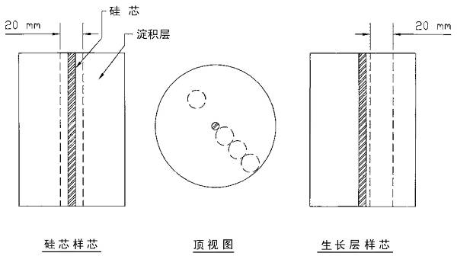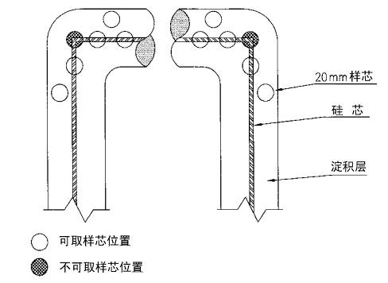
图1 平行样芯的取样位置 图2 垂直样芯的取样位置
10.2.1 平行样芯——如图1所示，平行于硅芯方向钻取长度至少为100mm且直径为20mm的样芯。计算多晶硅棒杂质总含量需要钻取两种不同的样芯，即硅芯样芯和生长层样芯。
10.2.1.1 平行硅芯样芯——包括硅芯的样芯代表硅芯和硅芯上的初始沉积层，经过区熔、分析，并结合生长层样芯的数据计算总杂质含量。
10.2.1.2 平行生长层样芯——样芯不包括硅芯，只包括生长层，代表沉积在硅芯上的多晶硅质量。这些样芯经过区熔、分析，然后结合硅芯样芯数据计算总杂质量。
10.2.1.3 平行样芯取样位置
10.2.1.3.1 径向位置——通过沿多晶硅棒直径方向取样来检测沉积层的径向均匀性。由于外表面可能有裂缝或不平，所以距表面5mm范围内不能取样。
10.2.1.3.2 轴向位置——对于整个U型多晶硅棒，通常在横梁部分或在长棒上距任一端50mm范围内取样。但是也可以在任意位置取样，以检查沉积层的轴向均匀性。
10.2.2 垂直样芯——如图2，沿着多晶硅棒直径方向钻取20mm直径的样芯，其长度和多晶硅棒直径相同，所取的样芯要包括硅芯和沉积层的所有部分。为了准确计算各个生长层中的杂质，垂直样芯至少有一端包括外薄层。对于直径小于60mm的硅棒，不能拉制成有足够熔区长度的单晶锭来供准确分析。在这种情况下，应取平行硅芯的样芯来分析。
10.2.2.1 垂直于生长层的样芯——如图2所示，没有与硅芯相交的样芯可以进行区熔和分析，以确定沉积层中杂质量。为了确定整个多晶硅棒中的杂质量，必须单独分析硅芯，然后结合生长层的结果进行分析。用平行样芯的公式来计算。
10.2.2.2 垂直取样位置——对于整个U型多晶硅，一般在横梁部位取样或在长棒两端50mm内取样。除了因为应力不能在U型硅棒的弯曲部分取样外，可以在任意位置取样以检测轴向沉积的均匀性。
10.3 硅芯分析——如果不能制取平行或垂直的硅芯样芯，可单独分析硅芯，然后与生长层的分析结果相结合。对于硅芯是单晶或接近单晶的情况，可以使用GB/T1558，SEMI MF1391，SEMI MF1630所述的光谱技术进行切片、制样和分析。准备1个或多个硅单晶样品，其杂质含量在被测样品的浓度范围，作为标准样品。按本标准对其进行反复及周期性测量，对照前后结果，控制仪器测量过程的准确性。
  - 参照样
    - 使用多晶硅控制棒监测样芯制备方法、酸腐蚀槽和区熔环境的洁净度。从具有均匀沉积层的多晶硅棒上钻取多个直径为20mm，长度为100mm的沉积层样芯。选用杂质含量较低的控制棒，如受主/施主含量约0.01ppba，碳含量约0.05ppma，以便预先测量出来自干扰源中的痕量杂质。在反复测试后，分别得出施主、受主杂质及碳杂质的浓度值。然后，定期对控制棒加以腐蚀、区熔和分析，以监测样品制备、腐蚀和区熔工艺的洁净度。
    - 把控制棒的受主、施主和碳含量值绘制成控制图表。建立统计规律以确定当前的测定值是否在控制范围内，如果这些值超过统计范围，则必须校正并重新分析。
  - 步骤
    - 籽晶制备

12.1.1 用高纯度区熔单晶锭，通过钻取、切割或晶体拉制的方法制备圆形或矩形籽晶。制备籽晶的材料应为无位错单晶，受主和施主含量都应小于0.05ppba，碳含量小于0.1ppma。

12.1.2选用高纯度单晶籽晶，直径3mm到5mm，作为区熔晶体生长的晶源。籽晶晶向为<111>，晶偏小于0.5°。

12.1.3 使用与样芯制备所述的相同设备,相同步骤，清洗、酸腐蚀、漂洗和干燥籽晶.为避免污染,籽晶腐蚀后必须在36小时以内使用,或以能避免玷污的方式贮存。
    - 样芯腐蚀
12.2.1 所有操作都应在腐蚀柜和区熔炉所在的洁净室中进行。操作人员必须穿着洁净室专用洁净服，包括手套、帽子和面罩。
12.2.2 配制新的混合酸腐蚀剂并充满酸腐蚀槽，在适当的温度和水流条件下，把样芯放入清洁的腐蚀舟内进行腐蚀、漂洗、干燥。用HNO3/HF混合酸腐蚀剂，至少腐蚀两次，使样芯表面至少除去100um厚度，以消除在取芯过程中引起的污染。也可以使用其他混合酸腐蚀剂，但必须进行评价和控制，以确保其有效并避免杂质玷污。
12.2.3 腐蚀清洗后，样芯必须尽快区熔，以减少被玷污的可能，如果样芯超过了保存期，必须重新腐蚀。为了延长保存期，样芯应用适当的干净材料密封，并贮存在洁净室中。
    - 设备准备
12.3.1 清洁取样钻，以免样芯玷污。
12.3.2 清洗腐蚀柜，并检查冲洗用的去离子水的纯度、温度、有机碳总量和电阻率。
12.3.3 清洁区熔炉炉膛，用不锈钢丝刷子擦炉壁以使硅沉积物变松，并用真空吸尘器除去松弛的颗粒。用浸泡高纯溶剂的专用抹布擦抹炉壁，预热器和线圈。检查冷却水槽，水流、水温，线圈和预热器连接、轴、线圈引线、炉门密封等。
12.3.4 需定期进行的清洗工作，包括酸清洗线圈和连接部件，以及定期更换密封圈。清洗后，用氩气吹洗干燥及抽真空后，应对炉膛和预热器进行至少15分钟的烘干处理。
    - 晶锭生长
12.4.1 把样芯和籽晶装入炉膛，使两者悬挂于中心位置，并与垂直旋转轴对准。
12.4.2 通过一系列抽真空和氩气吹洗循环处理方法除去炉膛内的空气。在炉膛中充满氩气并在整个晶体生长过程中继续用氩气，并保持炉室内氩气为正压。
12.4.3 把样芯面向籽晶的一端放入线圈，使预热器靠近该端，调节预热器功率，使样芯和预热器产生初始耦合，同时加热至样芯开始发光，约为600-700摄氏度。移开预热器，使样芯靠近线圈开口处，通过控制线圈的功率，建立熔区。
12.4.4 在籽晶端建立小熔区后，垂直移动籽晶直到与熔区接触为止。回退籽晶形成一个圆锥形熔融区，确认籽晶已经熔入，然后开始缩颈形成无位错的晶体。
12.4.5 调整顶部和底部的移动和旋转速率来完成缩颈，检查三条棱线以确保晶体是单晶。调节移动速度和功率以形成晶锭的最终直径。调节移动速度和旋转速度，生长无位错单晶。
12.4.6 当获得所需长度的单晶时，从熔体内拉出晶锭，要确保晶锭和熔体是在未凝固时分离。分离后，降低功率，停止轴的移动和旋转，关掉电源，冷却。
    - 晶锭评价
12.5.1 目测检查：目测检查晶锭的直径均匀性，及生长面线及颜色连续一致性，以确定晶锭是否为无位错单晶锭，以及是否存在由于漏气而产生的氧化物沉积。
12.5.2 结构和电学检查
12.5.2.1 按照GB/1555抽样检查晶向，以验证目测检查的结果。
12.5.2.2 按照GB/T1554抽样检查晶体的完整性，以验证目测检查的结果。
12.5.2.3 按照GB/T1551 通过绘制沿晶锭长度方向的电阻率分布曲线来分析受主和施主杂质的分布均匀性。电阻率沿晶锭长度方向的变化应与在各个点测得的净受主/施主含量相一致。分布曲线上的突然变化表明在该点存在玷污或样品沉积层的不均匀性。
    - 晶锭取样
12.6.1 单晶锭经晶体完整性、外观、均匀性检查并判定为合格后，选择受主、施主和碳样片的取样点。在选定的位置切取硅片，然后根据测试方法SEMI MF1389或SEMI MF1630分析受主和施主浓度，根据GB/T1558分析碳含量。从单晶锭上切取大约2mm厚的样片并按照所采用的分析方法制备样片。根据样芯类型，按照12.6.2和12.6.3中的步骤来确定晶锭的取样方案。
12.6.2 平行样芯——对于平行样芯（见10.2.1），单晶锭尺寸：直径约10mm，长度约200mm。根据各杂质的特定分凝系数选择取样点，这些点应可以代表90％以上的杂质浓度。
12.6.2.1 分凝效应——在晶体生长过程中，晶体从熔体中结晶，由于分凝，固相中的杂质浓度和液相中杂质浓度不同。不同杂质具有不同的分凝系数，定义如下：
$K_{0}=\frac{C_{s}}{C_{l}}$ （1）
式中:
K0＝ 平衡分凝系数,
Cs＝ 固相中的杂质浓度，原子/cm³,
Cl＝ 液相中的杂质浓度，原子/cm³。
12.6.2.2 不能用平衡分凝系数进行计算，因为它只适用于以很低的生长速度进行凝固的情况。对较高的凝固速度，杂质原子受到前进熔体的排斥，其速度超过杂质原子扩散进入熔体的速度，杂质原子聚集在靠近界面的熔体层，形成杂质浓度梯度。该浓度梯度取决于生长速度、熔体流和掺杂剂的扩散行为。有效分凝系数Keff定义为：
$K_{\text{eff}}=\frac{K_{0}}{K_{0}+(1−K_{0})\text{exp}(−{Vδ}/D)}$ （2）
式中：
V=生长速度，cm/s,
δ＝扩散层厚度，cm,
D=熔体中杂质扩散系数，cm²/s。
12.6.2.3 通过测量掺杂曲线，来确定杂质沿晶锭长度方向的浓度分布。如图3所示，熔区长度取决于样品直径，线圈设计和拉晶速度。熔区长度确定后，只有在方法或装置发生变化时才需重测。对每一种杂质测量其掺杂曲线，从而确定在晶锭上的切割位置，以便提供准确的杂质含量。选择的取样点应能代表90％以上的杂质浓度。在图3中，测得的熔区长度为15mm。对于一种杂质,如果掺杂曲线表明曲线的平坦部分位于12倍熔区长度处（12×15mm=180mm），则从距晶锭最初凝固端12倍熔区长度处取样。
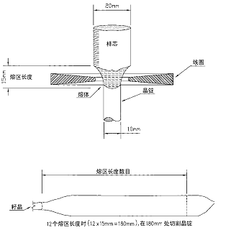
图3 熔区长度测量和晶锭取样位置
12.6.2.4 晶锭掺杂分布曲线——杂质的有效分凝系数会因为区熔炉类型、线圈设计、拉晶速度、晶锭/样芯直径不同而变化。为了校准各个区熔炉参数和所用工艺，须测量实际的分凝系数分布曲线。例如，为了确定碳分布曲线，则沿长度方向将晶锭切成硅片，测量每个硅片的碳含量，然后绘制浓度与熔区长度的分布曲线。为准确得到碳含量，所生长的晶锭长度要达到轴向浓度分布曲线出现平坦部分所需的熔区倍数的长度。图4是碳的轴向掺杂分布曲线，从图中可以看出，以熔区长度为15mm的区熔方式把直径为20mm的样芯拉制成10mm直径的晶锭，有效分凝系数为0.175。在此例中，生长的晶锭达到12倍熔区长度，这就确保最大量的碳熔入晶体。在12倍熔区长度处切片分析测试碳含量，可得到具有重复性的碳含量值，能准确反映多晶硅中的碳含量。
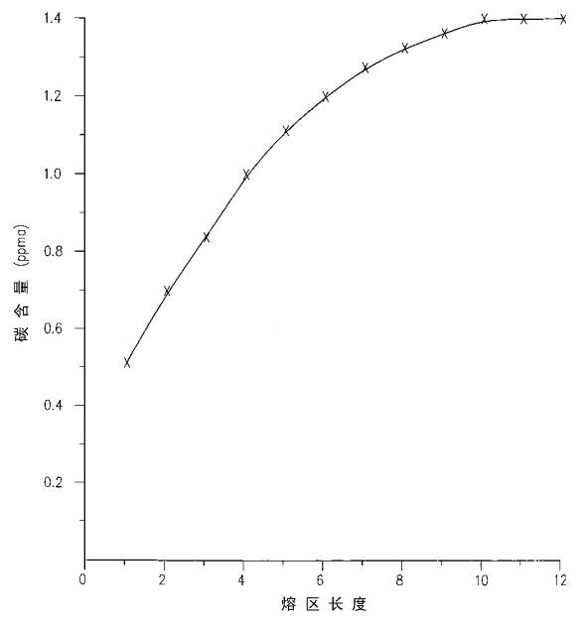
图4碳的轴向掺杂分布曲线
12.6.2.5 切片位置——在一定的区熔条件下，每个元素一旦建立了浓度梯度，则其取样规则就建立了。硼具有较高的分凝系数，其曲线相对平坦。在6倍熔区长度处切片，所测得数值与12倍熔区长度处切片的值几乎相同。如果一个值明显高于另一个值，这说明可能发生了玷污，应重新分析。磷的分凝系数较小，其在6倍熔区长度处与12倍熔区长度处测得的值不同。中点的值应比端点约低10-15％，否则，表明有玷污，应重新分析。碳具有非常低的分凝系数，在6倍熔区长度和12倍熔区长度处数值变化很大，否则，表明有玷污，应重新进行分析。碳含量值在晶锭最长处切片测报。
12.6.3 垂直取样——对垂直样芯而言（见10.2.2），单晶直径约为14mm，其长度视多晶棒直径而定，约为100mm。对这类晶锭，由于碳的分凝系数小，测定受主/施主浓度的取样和测定碳的取样不同，取样选点方法如下：
12.6.3.1 电阻率分布曲线——按照测试方法GB/T1551，以10mm的间隔绘制晶锭电阻率分布曲线，来确定受主/施主杂质沿晶锭长度的分布。同时按照测试方法GB/T1550，以10mm间隔绘制晶锭导电类型分布曲线。由于12.6.2.1中所讨论的分凝效应、硅芯本身的纯度以及第3章中所讨论的干扰因素的影响，所以在不同的试验室中绘制的电阻率曲线不尽相同。在反复测试控制棒和样芯后建立典型的电阻率/导电类型曲线。电阻率曲线上突变点表明该处有污染或沉积层不均匀。
12.6.3.2 切片位置——根据电阻率/导电类型分布曲线建立每种元素的取样规则。单晶锭的长度与多晶硅棒的直径有关，在硅芯和多晶硅棒外层之间的中点的对应处切取样片。按照SEMI MF1389或SEMI MF1630来测试受主/施主浓度。对多晶硅棒的横截面，这些浓度代表R/2处的值。如果电阻率/导电类型曲线和标准曲线明显不同，可在其它位置切片，以确定每种杂质的分布情况。浓度明显变化表明该处有污染，必须重新分析。
12.6.3.3 碳分析——由于不能在长度较短的单晶锭得到准确的碳浓度值，所以必须在经过退火的多晶硅片上进行分析。取第二个垂直样芯，在约1360℃下退火处理两小时，按测试方法GB/T1558，切两块2mm厚的硅片作碳分析。在从代表生长层中点的位置取一个样，在从代表硅芯位置的点取另一个样。如果需要也可在其他位置取样用于测量径向分布
  - 计算
    - 对切取的样品进行受主、施主杂质和碳杂质测量后，通过以下计算，确定这些杂质在多晶硅中的总含量。
    - 平行样芯——对于平行样芯（见10.2.1），如有硅芯掺杂或有与沉积层的组分不同的情况下，用下式计算多晶硅棒中各种杂质的总含量：
$C_{\text{TRP}}=\frac{\left(A_{f}×C_{f}\right)+\left(A_{t}−A_{f}\right)C_{D\text{.}L\text{.}}}{A_{t}}$ （3）
式中：
C_{TRP}= 整个硅棒的杂质浓度，受主和施主的单位为ppba，碳元素的单位为ppma。
A_{f}= 硅芯面积，单位cm²
C_{f}= 硅芯的杂质浓度，受主和施主的单位为ppba，碳元素的单位为ppma。
A_{t}= 硅棒面积，单位cm²
C_{D.L.} = 沉积层的杂质浓度，受主和施主的单位为ppba，碳元素的单位为ppma。
上述计算假定沉积层沿多晶硅棒径向均匀分布。可以通过在整个沉积层钻取足够多样品来验证该假设。
13.3 垂直样芯——对于垂直样芯（见10.2.2），当生长的单晶棒如12.6.3中描述，按以下计算来确定多晶硅棒的杂质总含量。
13.3.1 如图5所示，单晶棒长度与多晶硅棒横截面大小有关，熔区长度也与截面面积相关。硼分凝系数较大，可以假设为在整个横截面上均匀分布。磷的分凝系数较小，需要用分凝因子修正每个熔区长度的分凝系数。可以通过对特定样品直径、线圈设计和拉速下的控制棒的重复测量来确定磷元素的有效分凝系数。
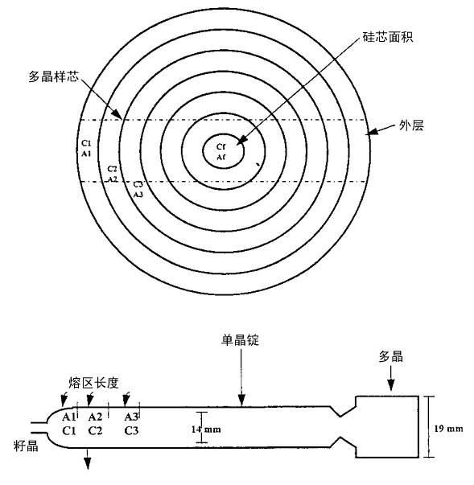
图5 多晶棒横截面
13.3.2 用硼的光谱测量值（见SEMI MF1389或SEMI MF1630），在不考虑分凝系数修正的情况下可以通过下式计算多晶硅棒总的硼含量：

$C_{\text{VAC}}=\frac{A_{1}C_{1}+A_{1}C_{2}+\text{.}\text{.}\text{.}+A_{f}C_{f}}{A_{1}+A_{2}+\text{.}\text{.}\text{.}+A_{f}}$ （4）
式中：
C_{VAC}= 平均体积浓度
A₁、A₂、A_{f}= 多晶硅棒横截面的相应面积（见图5）。
C₁、C₂、C_{f}= 对应面积处的杂质浓度，如有必要，根据分凝因子进行修正。
13.3.3 用光致发光（SEMI MF1389）或低温红外（SEMI MF1630）的方法测量砷和铝的含量，如果超出检测范围，应根据实测的分凝系数进行修正。然后，将多晶硅棒各个位置修正后的浓度用公式4计算整个多晶硅棒产品的杂质含量。
13.3.4 在硅芯和最外层的中点处取样使用光谱方法测量，可以得到总的磷元素含量。
13.3.5 用下式计算12.6.3.1中测得的电阻率曲线图上中各个点的磷浓度：

$P=\frac{\text{85}}{ρ}+B+\text{Al}+\text{As}$ （5）
式中：
P= 测量点的磷浓度计算值，单位ppba。
ρ= 测量点的电阻率测量值，单位Ω.cm。
B= 测量点的硼浓度测量值，单位ppba。
Al= 测量点的铝浓度测量值，单位ppba。
As= 测量点的砷浓度测量值，单位ppba。
13.3.5.1 上式中假定磷在100~5000Ω.cm电阻率范围内的转换因子近似于85，见GB/T13389。用光致发光或低温红外获得硼、砷、铝的浓度值（见13.3.2和13.3.3）。用这些数值和电阻率来计算磷含量值，并通过公式4计算得出磷元素的体平均值。
13.3.6 碳的计算——按12.6.3.3中描述的方法以及13.2中描述的步骤计算碳含量。
  - 精度和偏差

14.1 在第11章中，讨论了使用控制棒监测样品制备、腐蚀过程及区熔炉引入干扰杂质的程度。这些数据是通过156跟控制棒，历时一年收集得来的。所有样品都是使用新配置的混合酸腐蚀剂，按相同的步骤腐蚀。硼和磷含量用光致发光光谱法测量。碳含量用低温FT-IR测量，硼在单晶锭6倍熔区处测量，磷在12倍熔区处测量，碳在12倍熔区处测量，测量结果见表1。在SEMI MF1389中硼、磷测量的2σ精度为0.002ppba。在GB/T1558中碳的测量精度为0.02ppma。
表1 三台区熔炉的控制棒分析结果
 | 区熔炉1 |  | 区熔炉2 |  | 区熔炉3
 | 平均值 | 标准偏差 | 平均值 | 标准偏差 | 平均值 | 标准偏差
磷 (ppba) | 0.011 | 0.007 | 0.010 | 0.010 | 0.010 | 0.004
硼 (ppba) | 0.008 | 0.006 | 0.006 | 0.006 | 0.009 | 0.006
碳(ppma) | 0.06 | 0.03 | 0.05 | 0.05 | 0.06 | 0.03

14.2 为了对不同实验室的样品制备、腐蚀工艺和区熔工艺进行比较，将一支大多晶硅棒切成几段，分别送三个不同的实验室，按照本规程规定的步骤，在各自的实验室进行制备、腐蚀、区熔，然后用光致发光法测量，数据比较结果见表2。
表2 区熔晶锭比较
 | 硼(ppba) | 磷 (ppba)
实验室A | 0.008 | 0.008
实验室B | 0.007 | 0.010
实验室C | 0.012 | 0.013
  - 关键词
污染；区熔单晶生长；杂质；多晶硅；多晶硅评估；分凝系数；单晶硅。

